重庆市2024年初中学业水平考试生物学试题
（全卷共两个大题，满分50分，与地理共用90分钟）
注意事项：
1.试题的答案书写在答题卡上，不得在试题卷上直接作答。
2.作答前认真阅读答题卡上的注意事项。
3.考试结束，由监考人员将试题卷和答题卡一并收回。
一、单项选择题（本大题包括20个小题，每小题1分，共20分）
1. 组成人体结构和功能的基本单位是（ ）
A. 细胞 B. 组织 C. 器官 D. 系统
今年我国科学家在全球首次利用人体自身干细胞培养形成胰岛组织，将其移植回病人体内，成功治愈了糖尿病患者。结合本材料完成下面小题。
2. 该材料的描述中没有涉及到的人体结构层次是（ ）
A. 细胞 B. 组织 C. 系统 D. 个体
3. 上述研究中，干细胞形成胰岛组织的过程称为（ ）
A. 细胞分化 B. 细胞生长 C. 细胞分裂 D. 细胞衰老
4. 患者被治愈，是因为植入病人体内的胰岛组织分泌了（ ）
A. 生长激素 B. 胰岛素 C. 甲状腺激素 D. 肾上腺素
5. 《中国生物物种名录2024版》中写道：“本年度收录的动物部分隶属于18门、52纲、246目、1884科、14194属、69407种。”其中最基本的分类单位是（ ）
A. 门 B. 目 C. 属 D. 种
6. 今年“中国学生营养日”的主题是“奶豆添营养，少油更健康”，呼吁青少年多食用牛奶、大豆及奶制品，以获取大量优质的（ ）
A 蛋白质 B. 脂肪 C. 糖类 D. 维生素
7. 随着眼保健操音乐的响起，小军做起了眼保健操，该反射属于（ ）
A. 简单（非条件）反射 B. 复杂（条件）反射 C. 眨眼反射 D. 缩手反射
8. “从哪里来”是我们从小就追问的问题，“我”是从受精卵开始发育的，受精卵形成的部位是（ ）
A. 卵巢 B. 输卵管 C. 子宫 D. 阴道
9. 2024年我国科学家将基因编辑猪的肾脏移植到一位患有终期肾衰的病人体内，猪肾在人体内很快就正常工作。“正常工作”主要是指（ ）
A. 形成尿液 B. 输送尿液 C. 储存尿液 D. 排出尿液
10. 进入青春期后会面临较多心理矛盾和冲突，错误的解决方式是（ ）
A 与父母同伴交流 B. 参加文体活动 C. 寻求心理咨询 D. 沉迷网络游戏
11. 研究人员在缙云山发现了一种两栖类新物种，命名为缙云掌突蟾。下列有关它的说法错误的是（ ）
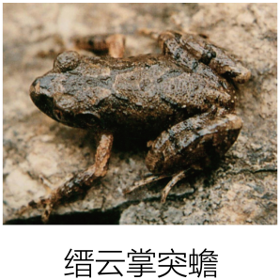
A. 幼体用鳃呼吸 B. 皮肤裸露 C. 在水中产卵 D. 体温恒定
我国是世界蚕业的发源地，已有近五千年的悠久历史。请结合下面家蚕发育的过程图，完成下面小题。
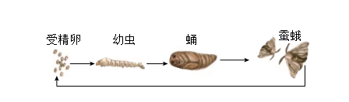
12. 家蚕的发育方式属于（ ）
A. 直接发育 B. 不完全变态发育 C. 完全变态发育 D. 体内发育
13. 家蚕的经济价值主要体现在蚕丝产量上，其吐丝的行为属于（ ）
A. 先天性行 B. 学习行为 C. 觅食行为 D. 育雏行为
14. 我国蚕学家将外源性Myc基因导入蚕卵，得到比普通家蚕产丝量更高的家蚕品种。该过程主要应用了（ ）
A. 发酵技术 B. 杂交技术 C. 转基因技术 D. 克隆技术
15. 动物的运动方式和运动能力千差万别，下列动物的运动需要关节参与的是（ ）
A. 水螅的捕食 B. 蜗牛的爬行 C. 蚯蚓的蠕动 D. 马的奔跑
16. 《刑法》第344条规定“非法引进、释放或丢弃外来入侵物种，情节严重的，会被判处3年以下有期徒刑……”，外来入侵物种产生的影响，不包括（ ）
A. 与本地物种争夺营养
B. 与本地物种竞争空间
C. 威胁本地生态安全
D. 维持本地生态平衡
17. 对刚出生的婴儿接种卡介苗可预防结核病，卡介苗属于（ ）
A. 传染源 B. 传播途径 C. 抗原 D. 抗体
18. 在酸奶中添加醪糟（米酒）制成的醪糟酸奶，给味蕾带来全新的体验。下列说法错误的是（ ）
A. 醪糟的制作需要酵母菌
B. 酸奶的制作需要醋酸菌
C. 醪糟的发酵需要无氧条件
D. 酸奶的发酵需要适宜温度
19. 下列不属于健康生活方式的是（ ）
A. 合理音乐，平衡器官
B. 观察旋神，喝酒交友
C. 按时作息，坚持锻炼
D. 拒绝毒品，防止网疫
20. 以下实验及相关的操作，错误的是（ ）
A. 制作人体口腔上皮细胞临时装片——在载玻片上滴加清水
B. 验证绿叶在光下制造有机物——滴加碘液检验淀粉
C. 探究绿豆种子萌发的环境条件——选取多粒种子以避免偶然性
D. 观察草履虫的外形及运动——放几丝棉花纤维限制其运动
二、非选择题（本大题包括5个小题，除特殊标注外，每空1分，共30分）
21. 光伏发电是一种减速气候变化，实现“双重”目标的重要措施，增加减原来是风沙健康的半年硬化地区，如今已建设全球最大的要求中认，成为人与自然和通顺让的典例。
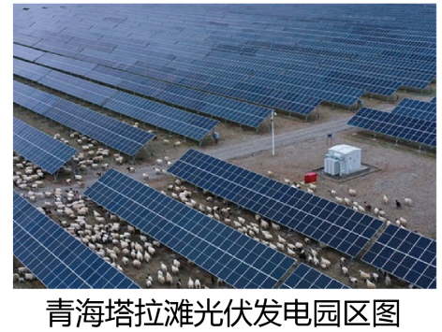
（1）丰荒漠化地区动植物种类稀少，生态系统的______调节能力弱，影响该地生物生活和分布的非生物因素主要有______。
（2）安装光伏后，清洁光伏板的水滋润了干涸的土壤，杂草开始肆意生长，影响光伏发电，于是工作人员引擎入站，代替人工除草，在这一创新生态模式中生长的革被称为光伏羊。羊在生态系统中属于_____，排出的粪便会被_______分解成无机物被植物吸收利用。
（3）为防止过度放牧引起草场退化，实现生态，经济双赢，下列做法不合适的是_______。
A. 分时段放牧
B. 持续投放更多的羊
C. 分区域放牧
D. 调整光伏板高度以适合羊的活动
22. 二氧化氮（NO₂）是一种有害气体，家用燃气是住宅室内二氧化氮的主要来源。为减轻燃气使用对人体健康的威胁，相关研究如下。
（1）在抽油烟机关闭和卧室门打开的条件下，分别测定使用燃气灶烹饪时厨房和卧室的二氧化氮浓度如下图1和图2.结果表明：在燃气灶打开1小时内，厨房和卧室的二氧化氮浓度的变化趋势是___。关闭燃气灶后的4小时内二氧化氮浓度虽逐渐降低，但仍____（填“高”或“低”）于我国GB3095-2012及世界卫生组织（WHO）规定的标准。
（2）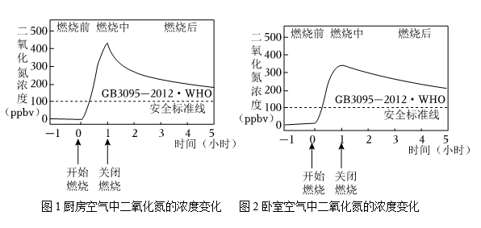
如下图3，二氧化氮依次经③→①→_______→⑥，通过扩散作用进入血液，首先到达心脏的_______（填下图4中字母），然后进一步经体循环被送至全身各处。
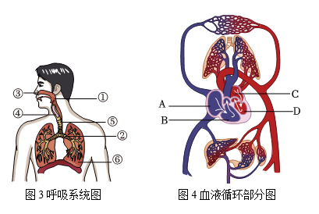
（3）为保障健康，在使用燃气灶时应同时采取哪些措施？______（列出2条）
23. 当你漫步于菜市场可能会发现，即便是一个玉米棒子上也有紫、红、黑、黄、白等颜色的籽粒，这是怎么形成的？有同学开展了相关研究性学习。
（1）查阅资料得知，玉米是雌雄异花的植物，体细胞中有10条染色体，每条染色体均由下图甲中的[①]_______和[②]______组成。
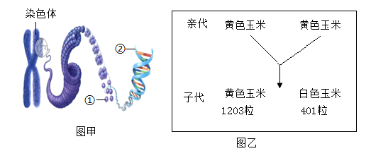
（2）有同学将亲代的黄色玉米与黄色玉米杂交，过程及结果如上图乙所示，用A、a分别表示显性和隐性性状的控制基因。从实验结果可知隐性性状是_______，子代中黄色玉米的基因组成有_____。
（3）考察玉米种植基地获知，玉米籽粒的颜色是由果皮、种皮和胚乳中的多种色素呈现，这些色素是由位于DNA上的_____控制。当将各种颜色品种的玉米混种在一起，它们相互之间通过传粉、_______，就会结出各种颜色籽粒的玉米。
24. 枇杷是重要的经济水果，近期在重庆出现一种新的枇杷叶斑病，为帮助农户找到有效的防治措施，科研人员开展了相关研究。
（1）为明确致病生物，首先进行了下图1所示实验，在显微镜下能看到孢子和有细胞核的_____，据此推测该致病菌属于________（填“细菌”或“真菌”）。
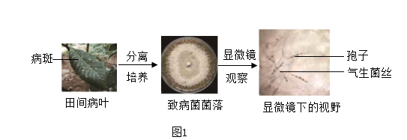
（2）为确认分离出的致病菌能否引起相同病症的叶斑病，开展了下图2所示的实验。
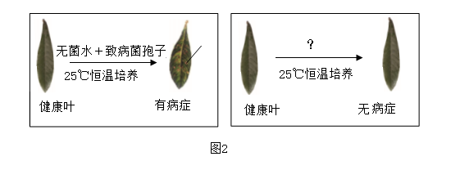
乙组“？”处应滴加等量的______，结果显示甲组叶片出现病斑的颜色、形态与田间摘取的病叶相似，说明分离出来的致病菌和田间病叶的致病菌______（填“是”或“不是”）同一种生物。
（3）以达到相同且符合生产要求的抑菌值为标准，科研人员比较了5种杀菌剂所需要的浓度，据下表中数据分析，其中_______号的抑菌效率最佳。结合生活生产实践，你会建议农户长期只使用这种药剂吗？________，请说明理由____。
注：达到同等抑菌值时5种杀菌剂的浓度
编号及名称 | ①咪鲜胺 | ②嘧菌酯 | ③甲基硫菌灵 | ④多菌灵 | ⑤苯醚甲环唑
浓度mg/L | 18.92 | 19.62 | 40.72 | 123.54 | 3.84

25. 丰都车前（图A）是三峡库区特有的珍稀草本植物，耐水淹的特性使其在改善库区消落带（图B）环境方面有着重要而独特的价值。
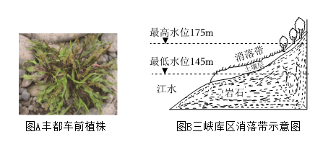
（1）研究发现，丰都车前能忍受较长时间水淹，是因为水淹后部分根能形成叶绿体，通过______（填“光合”或“呼吸”）作用为根细胞提供________和有机物。
（2）为丰富基因的多样性，2021年丰都车前种子随神舟飞船进入太空，在多种因素的综合作用下细胞核内的_________可能发生改变，经过诱变获得的变异属于_______（填“可”或“不可”）遗传的变异。
（3）在研究传粉方式时发现，作为雌雄同花的植物，其柱头的最佳可受期早于花粉活力的最高期，如下图C所示，表明其传粉方式是_______（填“异花”或“自花”）传粉。基于图中两条曲线有部分重叠，将每朵花分别进行套袋处理，结实率为31.54%，这支持了丰都车前能进行______（填“异花”或“自花”）传粉的推测。
